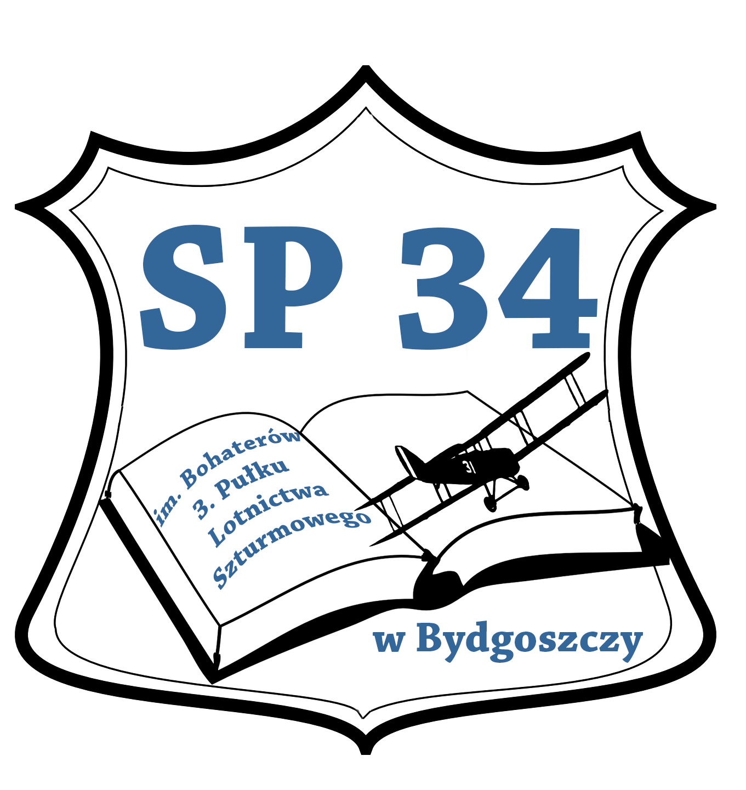
Szkolny zestaw podręczników i materiałów ćwiczeniowych
na rok szkolny 2023/2024
Szkoły Podstawowej nr 34 w Bydgoszczy

WYCHOWANIE PRZEDSZKOLNE
Nazwa przedmiotu | Grupa | Tytuł | Autor | Wydawnictwo | Finansowanie
Wychowanie przedszkolne | 3,4 - latki | "Drużyna marzeń trzylatek"  "Drużyna marzeń czterolatek" | Praca zbiorowa | WSiP | Poza dotacją ministerialną
Wychowanie przedszkolne | 4,5 - latki | "Drużyna marzeń pięciolatek" | Praca zbiorowa | WSiP | Poza dotacją ministerialną
Język angielski | 5-latki | "Lion's Team Angielski dla pięciolatków" | Monika Bigaj - Kisała | WSiP | Poza dotacją  ministerialną
Wychowanie przedszkolne | 6-latki | STREFA PRZEDSZKOLAKA, poziom B+ | Praca zbiorowa | MAC Edukacja | Poza dotację ministerialną
Język angielski | 6-latki | Kids Can Starter | Sarah Hillyard | Macmillan | Poza dotacją ministerialną
Religia | 6-latki | „Kocham Pana Jezusa” – cz. 1 i 2 podręcznik z ćwiczeniami | ks. Paweł Płaczek | Wydawnictwo  Świętego  Wojciecha | Poza dotacją ministerialną

I ETAP EDUKACYJNY – SZKOŁA PODSTAWOWA KLASY I-III

KLASA I – PODRĘCZNIKI
Nazwa przedmiotu | Tytuł | Autor | Wydawnictwo | Finansowanie
Edukacja wczesnoszkolna | Podręczniki edukacji wczesnoszkolnej „ALE TO CIEKAWE”:  - podręcznik zintegrowany  4 części,  - podręcznik matematyczny 2 części | Jolanta Okuniewska, Sabina Piłat, Beata Skrzypiec | MAC Edukacja | Kupuje szkoła
Język angielski | „Tiger and Friends 1” - podręcznik | Carol Read, Mark Ormerod, Magdalena Kondro | Macmillan | Kupuje szkoła
Religia | „Pan Bóg jest naszym Ojcem” cz. 1 i cz. 2 – podręcznik z ćwiczeniami | Red. ks. Paweł Płaczek | Wydawnictwo Świętego Wojciecha | Poza dotacją ministerialną

KLASA I – materiały ćwiczeniowe

Nazwa przedmiotu | Tytuł | Autor | Wydawnictwo | Finansowanie
Edukacja wczesnoszkolna | Ćwiczenia „ALE TO CIEKAWE”:  - ćwiczenia zintegrowane  4 części,  - ćwiczenia matematyczne  2 części,  - kaligrafia (zeszyt),  - wyprawka | Praca zbiorowa | MAC Edukacja | Kupuje szkoła
Język angielski | „Tiger and Friends 1” - ćwiczenia | Carol Read, Mark Ormerod, Magdalena Kondro | Macmillan | Kupuje szkoła
KLASA II – PODRĘCZNIKI

Nazwa przedmiotu | Tytuł | Autor | Wydawnictwo | Finansowanie
Edukacja wczesnoszkolna | „Oto ja” klasa 2  Podręcznik polonistyczno-społeczny 2 części.  Podręcznik matematyczni-przyrodniczy 2 części  Ćwiczenia matematyczno – przyrodnicze 2 części | Praca zbiorowa | MAC Edukacja | Kupuje szkoła
Język angielski | „Tiger and Friends 2” - podręcznik | Carol Read, Mark Ormerod, Magdalena Kondro | Macmillan | Kupuje szkoła
Religia | „Chcemy poznać Pana Jezusa”” cz. 1 i cz. 2 – podręcznik z ćwiczeniami | Red. ks. Paweł Płaczek | Wydawnictwo Świętego Wojciecha | Poza dotacją ministerialną

KLASA II – materiały ćwiczeniowe

Nazwa przedmiotu | Tytuł | Autor | Wydawnictwo | Finansowanie
Edukacja wczesnoszkolna | „Oto ja”,  Ćwiczenia polonistyczno-społeczne 4 części.  Ćwiczenia matematyczno – przyrodnicze 2 części | Praca zbiorowa | MAC Edukacja | Kupuje szkoła
Język angielski | „Tiger and Friends 2” - ćwiczenia | Carol Read, Mark Ormerod, Magdalena Kondro | Macmillan | Kupuje szkoła

KLASA III – PODRĘCZNIKI
Nazwa przedmiotu | Tytuł | Autor | Wydawnictwo | Finansowanie
Edukacja wczesnoszkolna | Podręczniki edukacji wczesnoszkolnej „Uczymy się z Bratkiem” cz. 1-4 | Małgorzata Różyńska, Grażyna Tamas, Katarzyna Sabbo, Katarzyna Brzeskowska | Operon | Kupuje szkoła
Język angielski | „Tiger and Friends 3” - podręcznik | Carol Read, Mark Ormerod, Magdalena Kondro | Macmillan | Kupuje szkoła
Religia | „Pan Jezus nas karmi” cz. 1 i cz. 2 – podręcznik z ćwiczeniami | Red. ks. Paweł Płaczek | Wydawnictwo Świętego Wojciecha | Poza dotacją ministerialną

KLASA III – materiały ćwiczeniowe

Nazwa przedmiotu | Tytuł | Autor | Wydawnictwo | Finansowanie
Edukacja wczesnoszkolna | Ćwiczenia „Uczymy się z Bratkiem” Klasa 3:  - matematyka 4 części,  - edukacja zintegrowana 4 części, | Praca zbiorowa | Operon | Kupuje szkoła
Język angielski | „Tiger and Friends 3” - ćwiczenia | Carol Read, Mark Ormerod, Magdalena Kondro | Macmillan | Kupuje szkoła

KLASA IV – PODRĘCZNIKI
Nazwa przedmiotu | Tytuł | Autor | Wydawnictwo | Finansowanie
Język polski | NOWE Słowa na start! | Marlena Derlukiewicz  Anna Klimowicz | Nowa Era | Kupuje szkoła
Język angielski | Brainy klasa 4 | Nick Beare | Macmillan | Kupuje szkoła
Informatyka | Lubię to! | Michał Kęska | Nowa Era | Kupuje szkoła
Matematyka | Matematyka z plusem | M. Dobrowolska, M. Jucewicz, M. Karpiński, P. Zarzycki | GWO | Kupuje szkoła
Historia | Podróże w czasie | T. Małkowski | GWO | Kupuje szkoła
Muzyka | Muzyka | Teresa Wójcik | MAC Edukacja | Kupuje szkoła
Plastyka | Plastyka | Marzena Kwiecień, Wojciech Sygut | MAC Edukacja | Kupuje szkoła
Przyroda | Tajemnice przyrody | Maria Marko-Worłowska | Nowa Era | Kupuje szkoła
Technika | Jak to działa? | Lech i Marta Łabeccy | Nowa Era | Kupuje szkoła
Religia | Jestem chrześcijaninem. | ks. prof. Jan Szpet, Danuta Jackowiak | Wydawnictwo Świętego Wojciecha | Poza dotacją ministerialną
KLASA IV – materiały ćwiczeniowe

Nazwa przedmiotu | Tytuł | Autor | Wydawnictwo | Finansowanie
Język polski | NOWE Słowa na start! | Praca zbiorowa | Nowa Era | Kupuje szkoła
Język angielski | Brainy klasa 4 | Katherine Stannett | Macmillan | Kupuje szkoła
Matematyka | Matematyka z plusem. Ćwiczenia wersja C |  | GWO | Kupuje szkoła
Przyroda | Tajemnice przyrody | Jolanta Golanko i inni | Nowa Era | Kupuje szkoła
WDŻ | Wędrując ku dorosłości. Wychowanie do życia w rodzinie. Ćwiczenia klasa 4. |  | Wydawnictwo Rubikon | Poza dotacją ministerialną
Religia | Jestem chrześcijaninem | ks. prof. Jan Szpet, Danuta Jackowiak | Wydawnictwo Świętego Wojciecha | Poza dotacją ministerialną

KLASA V – PODRĘCZNIKI
Nazwa przedmiotu | Tytuł | Autor | Wydawnictwo | Finansowanie
Język polski | NOWE Słowa na start! | Marlena Derlukiewicz  Anna Klimowicz | Nowa Era | Kupuje szkoła
Język angielski | Brainy klasa 5 | Nick Beare | Macmillan | Kupuje szkoła
Informatyka | Lubię to! | Michał Kęska | Nowa Era | Kupuje szkoła
Matematyka | Matematyka z plusem | M. Dobrowolska, M. Jucewicz, M. Karpiński, P. Zarzycki | GWO | Kupuje szkoła
Historia | Podróże w czasie | T. Małkowski | GWO | Kupuje szkoła
Muzyka | Muzyka | Teresa Wójcik | MAC Edukacja | Kupuje szkoła
Plastyka | Plastyka | Marzena Kwiecień, Wojciech Sygut | MAC Edukacja | Kupuje szkoła
Technika | Jak to działa? | Lech Łabecki i Marta Wiśniewska | Nowa Era | Kupuje szkoła
Geografia | Planeta Nowa | Feliks Szlajfer, Zbigniew Zaniewicz, Tomasz Rachwał, Roman Malarz, | Nowa Era | Kupuje szkoła
Biologia | Puls życia | Marian Sęktas, Joanna Stawarz | Nowa Era | Kupuje szkoła
Religia | Szczęśliwi, którzy szukają prawdy – Podręcznik do religii | ks. dr. K. Mielnicki, E. Kondrak | Jedność | Poza dotacją ministerialną

KLASA V – materiały ćwiczeniowe

Nazwa przedmiotu | Tytuł | Autor | Wydawnictwo | Finansowanie
Język polski | NOWE Słowa na start! | Praca zbiorowa | Nowa Era | Kupuje szkoła
Język angielski | Brainy klasa 5 | Katherine Stannett | Macmillan | Kupuje szkoła
Matematyka | Matematyka z plusem. Ćwiczenia wersja c |  | GWO | Poza dotacją ministreialną
Biologia | Puls życia | Jolanta Holeczek, Jacek Pawłowski, Jolanta Pawłowska | Nowa Era | Kupuje szkoła
Geografia | Zeszyt ćwiczeń „Planeta Nowa” |  | Nowa Era | Kupuje szkoła
WDŻ | Wędrując ku dorosłości. Wychowanie do życia w rodzinie. Ćwiczenia klasa 5. |  | Wydawnictwo Rubikon | Poza dotacją ministerialną

KLASA VI – PODRĘCZNIKI
Nazwa przedmiotu | Tytuł | Autor | Wydawnictwo | Finansowanie
Język polski | NOWE Słowa na start!6 | Praca zbiorowa | Nowa Era | Kupuje szkoła
Język angielski | Brainy klasa 6 | Nick Beare | Macmillan | Kupuje szkoła
Język hiszpański | „Explora 1”. Podręcznik do nauki języka hiszpańskiego w szkole podstawowej klas VII | Xavier Pascual López, Agnieszka Dudziak-Szukała | Draco | Kupuje szkoła
Informatyka | Lubię to! | Grażyna Koba | Nowa Era | Kupuje szkoła
Matematyka | Matematyka z plusem | pod red. M. Dobrowolskiej | GWO | Kupuje szkoła
Historia | Podróże w czasie | T. Małkowski | GWO | Kupuje szkoła
Muzyka | Muzyka | Teresa Wójcik | MAC Edukacja | Kupuje szkoła
Plastyka | Plastyka | Wojciech Sygut, Marzena Kwiecień | MAC Edukacja | Kupuje szkoła
Geografia | Planeta Nowa | Tomasz Rachwał, Roman Malarz, M. Szubert | Nowa Era | Kupuje szkoła
Biologia | Puls życia | Małgorzata Jefimow | Nowa Era | Kupuje szkoła
Religia | Szczęśliwi, którzy odkrywają piękno - Podręcznik do religii dla klasy VI szkoły podstawowej | ks. dr K. Mielnicki, E. Kondrak | Jedność | Poza dotacją ministerialną

KLASA VI – materiały ćwiczeniowe

Nazwa przedmiotu | Tytuł | Autor | Wydawnictwo | Finansowanie
Język polski | NOWE Słowa na start! Zeszyt ćwiczeń do języka polskiego dla klasy 6 szkoły podstawowej | Praca zbiorowa | Nowa Era | Kupuje szkoła
Język angielski | Brainy klasa 6 | Nick Beare | Macmillan | Kupuje szkoła
Biologia | Puls życia | Jolanta Hołeczek i inni | Nowa Era | Kupuje szkoła
Geografia | Zeszyt ćwiczeń „Planeta Nowa” | Kamila Skomoroko | Nowa Era | Kupuje szkoła
WDŻ | Wędrując ku dorosłości. Wychowanie do życia w rodzinie. Ćwiczenia klasa 6. |  | Wydawnictwo Rubikon | Poza dotacją ministerialną
Matematyka | Matematyka z plusem. Ćwiczenia wersja c |  | GWO | Poza dotacją ministerialną

KLASA VIII – PODRĘCZNIKI
Nazwa przedmiotu | Tytuł | Autor | Wydawnictwo | Finansowanie
Język polski | NOWE Słowa na start!8 | Joanna Kościerzyńska, Joanna Ginter, Katarzyna Łęk, Joanna Krzemińska, Joanna Kostrzewa, Natalia Bielawska. Małgorzata Chmiel, Monika Iwanowska | Nowa Era | Kupuje szkoła
Język angielski | Brainy klasa 8 | Catherine McBeth | Macmillan | Kupuje szkoła
Język hiszpański | „Explora 2”. Podręcznik do nauki języka hiszpańskiego w szkole podstawowej klas VIII | Xavier Pascual López, Agnieszka Dudziak-Szukała. Arleta Kaźmierczak | Draco | Kupuje szkoła
Informatyka | Lubię to! 8 | Grażyna Koba | Nowa Era | Kupuje szkoła
Matematyka | Matematyka z plusem | pod red. M. Dobrowolskiej | GWO | Kupuje szkoła
Historia | Podróże w czasie | T. Małkowski | GWO | Kupuje szkoła
Wiedza o społeczeństwie | Dziś i jutro. Podręcznik do wiedzy o społeczeństwie w szkole podstawowej | Iwona Janicka, Arkadiusz Janicki, Aleksandra Kucia-Maćkowska, Tomasz Maćkowski | Nowa Era | Kupuje szkoła
Edukacja dla bezpieczeństwa | Edukacja dla bezpieczeństwa | Barbara Boniek, Andrzej Kruczyński | Operon | Kupuje szkoła
Chemia | Chemia Nowej Ery 8 | Jan Kulawik, Teresa Kulawik, Maria Litwin | Nowa Era | Kupuje szkoła
Geografia | Planeta Nowa | Tomasz Rachwał, D. Szczypiński | Nowa Era | Kupuje szkoła
Fizyka | Spotkania z fizyką 8 | G. Francuz-Ornat, T. Kulawik, M. Nowotny - Różańska | Nowa Era | Kupuje szkoła
Biologia | Puls życia | Beata Sąginin | Nowa Era | Kupuje szkoła
Religia | Błogosławieni, którzy ufają Jezusowi | K. Mielnicki, E. Kondrak, E. Palszewska | Jedność | Poza dotacją ministerialną

KLASA VIII – materiały ćwiczeniowe

Nazwa przedmiotu | Tytuł | Autor | Wydawnictwo | Finansowanie
Język polski | NOWE Słowa na start! Zeszyt ćwiczeń do języka polskiego dla klasy 8 szkoły podstawowej | Praca zbiorowa | Nowa Era | Kupuje szkoła
Język angielski | Brainy klasa 8 | Nick Bere | Macmillan | Kupuje szkoła
Biologia | Puls życia 8 | Jolanta Hołeczek i inni | Nowa Era | Kupuje szkoła
Geografia | Zeszyt ćwiczeń „Planeta Nowa” | Ryszard Przybył | Nowa Era | Kupuje szkoła
Fizyka | Zeszyt ćwiczeń „Spotkania z fizyką kl 8” | B. Piotrowski | Nowa Era | Poza dotacją ministerialną
WDŻ | Wędrując ku dorosłości. Wychowanie do życia w rodzinie. Ćwiczenia klasa 8. |  | Wydawnictwo Rubikon | Poza dotacją ministerialną
EDB | Edukacja dla bezpieczeństwa | Barbara Boniek | Operon | Poza dotacją ministerialną

Zestaw zaopiniowany pozytywnie przez Radę Pedagogiczną 16 maja 2023 r.

